作业1
- 根据下面的需求描述，（1）画出use-case图，并对图中的主要的两三个use-case进行用例（用况）说明。（2）画出类图，给出类名、主要属性和主要方法，并画出类之间的关联。
  - 用户现需要一个天气分析系统，该系统能够根据多个来源的传感器捕获的天气数据判断当前天气状况信息。多个来源的天气数据包括：
    - （1）空气传感器捕获到的数据：风力等级、PM2.5 含量、氧气含量、风向；
    - （2）光照传感器捕获到的数据：紫外线指数、日照时间、云层厚度；
    - （3）温湿度传感器捕获到的数据：温度、湿度
  - 不同传感器捕获到的是同一段时间内、不同角度对与当前天气相关的异构同质天气数据，每种来源的数据有若干属性，共同指向当前天气状况。该系统可以针对不同来源的数据制定相应的规则，以判断该来源数据体现出来的天气状况，得到不同来源数据对应的天气状况；然后根据不同数据对应的天气状况的结果，制定各个来源数据综合分析的规则，综合三个传感器捕获到的数据进行分析，获得对当前天气的统一分析结果，并将综合分析结果以一定的格式展示给用户。

Use case图示例：
Class 图示例：
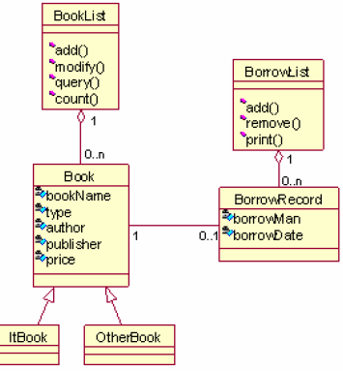

用况说明示例：
用例名
主参与者
场景目标
前提条件
何时触发此场景
主场景 | 1.  2  3  …
异常处理
开放问题
交作业方式：电子文档发到seassignment@163.com
交作业时间：4月12日下午16:00前

